GUATAPE - ANTIOQUIA
RENDICION DE CUENTAS
Vigencia 2020

CONTENIDO

INTRODUCCIÓN 3
1. PLATAFORMA ESTRATÉGICA DE LA INSTITUCIÓN 4
1.1 MISIÓN 4
1.2 VISIÓN 4
1.3 VALORES 4
1.4 PRINCIPIOS 4
2 DESARROLLO DE LA RENDICIÓN 5
2.1 PRESTACIÓN DE SERVICIOS DE SALUD 5
2.1.1 INDICADORES DE OPORTUNIDAD, Y CALIDAD DE LA ATENCIÓN EN SALUD 5
2.1.2PRODUCCIÓN DE SERVICIOS 6
2.1.3 ACTIVIDADES DE PROMOCIÓN Y PREVENCIÓN DESARROLLADAS DURANTE LA VIGENCIA. 7
2.2 ASPECTOS FINANCIEROS: 7
2.2.1 ESTADO DE ACTIVIDAD 2020 7
2.2.2 CARTERA 2020 8
2.2.3 FACTURACIÓN COMPARATIVA AÑOS 2020 – 2019 8
2.2.4 CATEGORIZACIÓN DEL RIESGO 9
2.3 CONTRATACION 9
2.4 SATISFACCIÓN DE USUARIOS 10

INTRODUCCIÓN

Las entidades que ejercen la labor de rendir cuentas a la ciudadanía pueden ser percibidas como más transparentes y, con ello, aumentar sus niveles de credibilidad y confianza ciudadana, haciendo que se establezcan óptimos en la gestión y direccionamiento de las entidades tanto del orden nacional como las del orden territorial. De igual forma, se logra el mejoramiento continuo de la gestión pública con base en las propuestas y evaluaciones de los usuarios y grupos de interés directos.

La rendición de cuentas a los ciudadanos se fundamenta en tres (3) elementos básicos:
- Información de calidad y en lenguaje claro sobre los avances y resultados de la gestión pública, así como sobre derechos garantizados.
- Diálogo para explicar, escuchar y retroalimentar la gestión.
- Incentivos para la construcción de la cultura de servidores como una forma motivación de los servidores públicos y a los ciudadanos

La rendición de cuentas es la obligación de las entidades y servidores públicos de informar y explicar los avances y los resultados de su gestión, así como el avance en la garantía de derechos a los ciudadanos y sus organizaciones sociales, a través de espacios de diálogo público. (Ver Conpes 3654 de 2010 y Ley 1757 de 2015).

A la vez, la rendición de cuentas implica la capacidad y el derecho de la ciudadanía a pedir información, explicaciones y retroalimentar al gobierno, con evaluaciones y propuestas de mejora, o con incentivos para corregir la gestión, premiar o sancionar los resultados.

Por todos los conceptos anteriores la ESE Hospital La Inmaculada realiza la rendición de cuentas correspondiente a la vigencia 2020

1. PLATAFORMA ESTRATÉGICA DE LA INSTITUCIÓN

1.1 MISIÓN

Somos un Hospital de Primer Nivel de Atención, con énfasis en la Promoción y mantenimiento de la salud, con un talento humano idóneo, que trabaja por el bienestar de la comunidad en un ambiente de atención segura, y una infraestructura en armonía con el paisajismo guatapense.

1.2 VISIÓN

Seremos una Institución de Salud comprometida con la Calidad en los procesos de atención, la Seguridad y la satisfacción del Paciente.

1.3 VALORES

- Calidad
- Seguridad
- Sostenibilidad
- Servicio
- Trabajo en equipo
- Integridad

1.4 PRINCIPIOS

- Respeto
- Honestidad
- Compromiso
- Diligencia
- Justicia

- DESARROLLO DE LA RENDICIÓN

  - PRESTACIÓN DE SERVICIOS DE SALUD

2.1.1 INDICADORES DE OPORTUNIDAD, Y CALIDAD DE LA ATENCIÓN EN SALUD

Información para Indicadores de Seguridad
INDICADOR | Variable | TOTAL, AÑO 2020 | RESULTADO
Tasa de caídas de pacientes | P.2.6. Número total de pacientes hospitalizados que sufren caídas en el periodo. | 0 | 0
 | P.2.6 Sumatoria de días de estancia de los pacientes en los servicios de hospitalización en el periodo. | 284
Proporción de reingresos de pacientes al servicio de urgencias antes de 72 horas | P.2.13 Número de pacientes que reingresan al servicio de urgencias en la misma institución antes de 72 horas con el mismo diagnóstico de egreso. | 0 | 0
 | P.2.13 Número total de egresos vivos atendidos en el servicio de urgencias durante el periodo definido. | 2820
Proporción de reingresos de pacientes al servicio de hospitalización antes de 15 días por el mismo diagnostico | P.2.14 Número total de pacientes que reingresan al servicio de hospitalización, en la misma institución, antes de 15 días, por el mismo diagnóstico de egreso en el período. | 0 | 0
 | P.2.14 Número total de egresos vivos en el periodo. | 97
Información para Indicadores de Experiencia de la Atención
INDICADOR | Variable | TOTAL AÑO 2020 | RESULTADO
Oportunidad en la cita de medicina general | P.3.1 Sumatoria de la diferencia de días calendario entre la fecha en la que se asignó la cita de Medicina general de primera vez y la fecha en la cual el usuario la solicitó. | 4880 | 1,71
 | P.3.1 Número total de citas de Medicina General de primera vez asignadas. | 2852
Oportunidad en la cita de odontología | P.3.2 Sumatoria de la diferencia de días calendario entre la fecha en la que se asignó la cita de Odontología general de primera vez y la fecha en la cual el usuario la solicitó. | 768 | 1,84
 | P.3.2 Número total de citas de Odontología General de primera vez asignadas. | 418
Oportunidad en triage 2 | P.3.10 Sumatoria del número de minutos transcurridos a partir de que el paciente es clasificado como Triage 2 y el momento en el cual es atendido en consulta de Urgencias por médico. | 27776 | 11,37
 | P.3.10 Número total de pacientes clasificados como Triage 2, en un periodo determinado. | 2442

Fuente SIHO Ministerio de Salud

Se puede observar que los indicadores de calidad, no se presentan indicadores por fuera de los rangos normales

2.1.2PRODUCCIÓN DE SERVICIOS

Variable | 2019 | 2020
Consultas de medicina general electivas realizadas | 5.019 | 4.573
Consultas de medicina general urgentes realizadas | 4.081 | 2.820
Consultas de medicina especializada electivas realizadas | 8 | 0
Total de consultas de odontología realizadas (valoración) | 1.099 | 464
Número de sesiones de odontología realizadas | 1.091 | 316
Total de tratamientos terminados (Paciente terminado) | 445 | 160
Sellantes aplicados | 570 | 501
Superficies obturadas (cualquier material) | 2.344 | 1.710
Exodoncias (cualquier tipo) | 216 | 362
Partos vaginales | 13 | 19
Total de egresos | 62 | 97
...Egresos obstétricos (partos, cesáreas y otros egresos obstétricos) | 13 | 19
...Egresos no quirúrgicos (No incluye salud mental, partos, cesáreas y otros egresos obstétricos) | 49 | 78
Pacientes en Observación | 261 | 229
Total, de días estancia de los egresos | 259 | 284
...Días estancia de los egresos obstétricos (Partos, cesáreas y otros obstétricos) | 15 | 19
...Días estancia de los egresos No quirúrgicos (No incluye salud mental, partos, cesáreas y otros obstétricos) | 244 | 265
Total de días cama ocupados | 259 | 285
Total de días cama disponibles | 1.820 | 1.820
Exámenes de laboratorio | 21.185 | 16.794
Número de imágenes diagnósticas tomadas | 2.621 | 1.840

Fuente SIHO Ministerio de Salud

2.1.3 ACTIVIDADES DE PROMOCIÓN Y PREVENCIÓN DESARROLLADAS DURANTE LA VIGENCIA.

Variable | 2019 | 2020
Dosis de biológico aplicadas | 2.289 | 2.983
Controles de enfermería (Atención prenatal / crecimiento y desarrollo) | 2.145 | 1.414
Otros controles de enfermería de PyP (Diferentes a atención prenatal - Crecimiento y desarrollo) | 1.704 | 2.410
Citologías cervicovaginales tomadas | 517 | 382

2.2 ASPECTOS FINANCIEROS:

2.2.1 ESTADO DE ACTIVIDAD 2020

Se presentan resultados favorables en la institución con un incremento en el año 2020

2.2.2 CARTERA 2020

2.2.3 FACTURACIÓN COMPARATIVA AÑOS 2020 – 2019

2.2.4 CATEGORIZACIÓN DEL RIESGO

Variable | Calificación
Año 2020 Suspendida por Artículo 6 Resolución 856 "hasta el termino de emergencia sanitaria." | No aplica
Año 2019 Resolución 1342 (con información cierre año 2018) | Sin riesgo
Año 2018 Resolución 2249 (con información cierre año 2017) | Sin riesgo

2.3 CONTRATACION

Pagador | 2020 | 2019
Régimen Contributivo | 610.000.000 | 610.000.000
Régimen Subsidiado | 774.072.834 | 570.000.000
Población Pobre en lo No Cubierto con Subsidios a la Demanda | 0 | 98.662.000
...Población Pobre no afiliada al Régimen Subsidiado | 0 | 98.662.000
SOAT (Diferentes a ECAT) | 35.000.000 | 34.000.000
ADRES (Antes FOSYGA) | 0 | 0
Plan de intervenciones colectivas (antes PAB) | 73.816.696 | 37.733.042
Otras Ventas de Servicios de Salud | 375.811.593 | 256.000.000
Total venta de servicios de salud | 1.868.701.123 | 1.606.395.042

2.4 SATISFACCIÓN DE USUARIOS
Comparativo de la satisfacción de los usuarios año 2019 – 2020

CALIDAD DE ATENCIÓN (Indicadores Resolución 256 del año 2016)
Variable | 2020 | 2019
Proporción de satisfacción global de los usuarios en la IPS | 91% | 94%

ANÁLISIS PQRS

El análisis del segundo trimestre no se presenta por encontrarse los servicios cerrados por la pandemia covid 19

Análisis del tercer trimestre

- Total de sugerencias presentadas por los usuarios (1)
- Total de quejas presentadas por los usuarios (1)
- Total de reclamos presentados por los usuarios (0)
- Total de felicitaciones presentadas por los usuarios (0)

Para este Tercer trimestre las manifestaciones fueron enfocadas en:
- Queja por inconvenientes presentados con realización de transcripción de formula que ocasionan la repetición de esta y retardan la entrega del medicamento para el usuario.
Ante esta situación la funcionaria del SIAU se ha estado encargando de verificar y revisar que la transcripción realizada este correcta para evitar inconvenientes al usuario y el reproceso de las formulas.
- Sugerencia realizada por un usuario solicitando se informe a las personas que asisten al hospital de guardar el debido respeto cuando se encuentran en la ESE Hospital la Inmaculada y apaguen o disminuyan el volumen a sus equipos para evitar que los médicos y pacientes tengan interrupción en la consulta.
Atendiendo a la sugerencia realizada por la usuaria se direcciona a la funcionaria que maneja la información que se trasmite a través del televisor ubicado en el área de consulta externa para que a través de este medio se informe a las personas que vienen al hospital para que disminuyan el volumen de sus equipos dentro de la institución. Esta iniciativa está en proceso.
- Se anexa cuadro de tabulación de resultados de Buzón de sugerencias y gráficos de estos obtenidos mes a mes.

SATISFACCION DEL USUARIO POR SERVICIOS EN LA E.S.E. HOSPITAL LA INMACULADA, GUATAPE TERCER TRIMESTRE 2020

En la E.S.E Hospital la Inmaculada, para el presente trimestre se continúan con las herramientas de medición y tabulación que se venían utilizando.

ANÁLISIS DE LA INFORMACIÓN

Para el presente trimestre, se realizaron un total de 107 encuestas, en las cuales la mayoría de los usuarios manifestaron estar satisfechos con la prestación de los servicios, lo que equivale a una Satisfacción Global de 92.52%. Es de recordar que esta satisfacción hace referencia a la cantidad de personas encuestadas que dieron una respuesta positiva en más del 80% de la encuesta.

Las preguntas con menor calificación de acuerdo a la encuesta realizada es la poca información que se les brinda a los usuarios sobre deberes y derechos, y la explicación que reciben a cerca de su tratamiento.

En el ítem 13 sobre si recomendaría a sus familiares y amigos esta ESE el 70.09% manifestó que definitivamente si y el 28.97% que probablemente sí.

En cuanto a la calificación general de los servicios el 33.64% de los usuarios encuestados los consideran muy buenos y el 64.49% los calificaron como buenos.

Se anexan gráficos

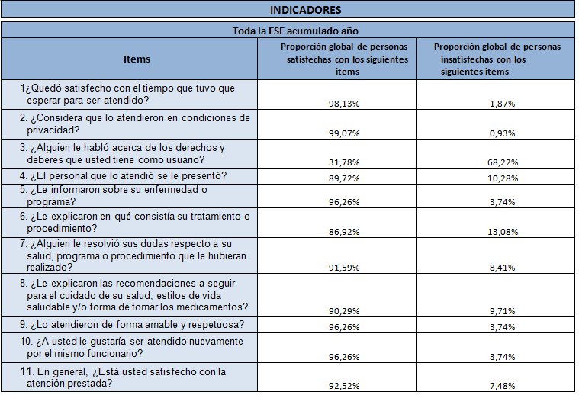
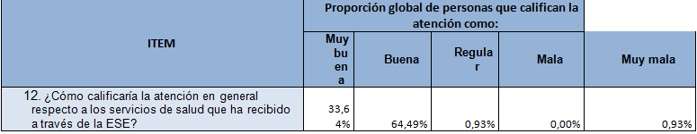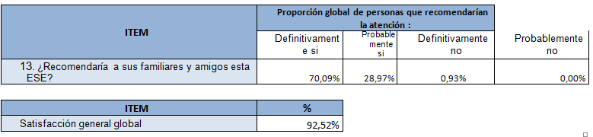

ACCIONES A IMPLEMENTAR

1. Presentar informe a gerencia para que este sea socializado en Comité pertinente y se haga plan de acción.

2. Recordar al personal de la ESE la importancia de brindar información pertinente sobre los deberes y derechos en cada uno de los servicios.

3. Dar la debida claridad al usuario sobre el tratamiento a seguir de acuerdo al procedimiento, formula de medicamentos u examen a realizar.

Análisis del buzón de sugerencias correspondiente al Cuarto trimestre del año 2020

- Total de sugerencias presentadas por los usuarios (1)
- Total de quejas presentadas por los usuarios (1)
- Total de reclamos presentados por los usuarios (4)
- Total de felicitaciones presentadas por los usuarios (12)
- Para este Cuarto trimestre las manifestaciones fueron enfocadas en:
- Queja por prestación del servicio de urgencias, mala atención y demora en el servicio.
- Sugerencia para que se ponga un mayor cuidado en las transcripciones y se eviten reprocesos y demora en su realización.
- Reclamos por la asignación de citas de pyp y la mala atención en urgencias y en el servicio de farmacia.
- Las felicitaciones realizadas por los usuarios corresponden en su gran mayoría al servicio de odontología, la consulta externa y la realización de los exámenes de segundo nivel.

Ante las situaciones presentadas en el servicio de urgencias se realizo el debido proceso por parte del gerente, buscando con ello mejorar la prestación del servicio.

En cuanto a las dificultades que se han venido presentando con las transcripciones, se presento un plan de mejora al personal médico encargado de dicho proceso, sin dejar de desconocer que en el momento se ha incrementado el número de transcripciones, con el traslado de los usuarios de Medimas a Nueva EPS, ya que es necesario realizar transcripción de formulas de medicamentos y exámenes a los que se encuentran en los programas de P y P.

Para evitar la inconformidad que se ha venido presentando con la asignación de citas de P y P, se tiene pendiente la contratación de Jefe de Enfermería, para con ello se puedan dedicar a las respectivas actividades las auxiliares de enfermería y así brindar una mejor atención a la comunidad.

Con las atenciones realizadas a las veredas por parte del equipo de odontología la comunidad manifestó su agradecimiento, se conto con muy buena participación y se espera que se pueda continuar con estos programas muy prontamente.

Los usuarios agradecen que en el momento se estén realizando algunos de los exámenes de segundo nivel dentro de la institución en convenio con Savia Salud, esto ha evitado a los usuarios de esta EPS, en su gran mayoría pertenecientes a los programas de Hipertensos y diabéticos el traslado a la ciudad de Rionegro para la realización de estos, disminuyendo con ello el riesgo de un mayor contagio del Covid-19 y los costos de desplazamiento que les generaban los exámenes.

- Se anexa cuadro de tabulación de resultados de Buzón de sugerencias y gráficos de estos obtenidos mes a mes.

SATISFACCION DEL USUARIO POR SERVICIOS EN LA E.S.E. HOSPITAL LA INMACULADA, GUATAPE CUARTO TRIMESTRE 2020

En la E.S.E Hospital la Inmaculada, para el presente trimestre se continúan con las herramientas de medición y tabulación que se venían utilizando.

ANÁLISIS DE LA INFORMACIÓN

Para el presente trimestre, se realizaron un total de 200 encuestas, en las cuales la mayoría de los usuarios manifestaron estar satisfechos con la prestación de los servicios, lo que equivale a una Satisfacción Global de 95.5%. Es de recordar que esta satisfacción hace referencia a la cantidad de personas encuestadas que dieron una respuesta positiva en más del 80% de la encuesta.

Las preguntas con menor calificación de acuerdo a la encuesta realizada son la poca información que se les brinda a los usuarios sobre deberes y derechos, la explicación que reciben a cerca de su enfermedad o programa.

En el ítem 13 sobre si recomendaría a sus familiares y amigos esta ESE el 83.5% manifestó que definitivamente si y el 13.5% que probablemente sí; mientras que un 3% manifestó que no o probablemente no.

En cuanto a la calificación general de los servicios el 56% de los usuarios encuestados los consideran muy buenos y el 40% los calificaron como buenos, mientras un porcentaje del 4% los considera regulares, malos o muy malos

